Prueba de Caja Blanca

“Título de proyecto: Proyecto de TKC Desinfecciones”

Integrantes:

Sebastián Medina
Roberto Ramírez
Gonzalo Zavala

Fecha: 2025/07/21

• Prueba caja blanca de campos adicionales al elegir “Roedores”

CÓDIGO FUENTE
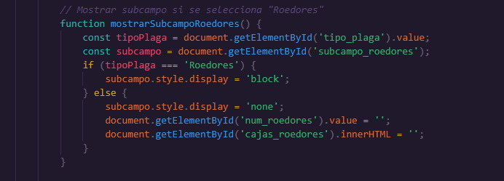

DIAGRAMA DE FLUJO (DF)
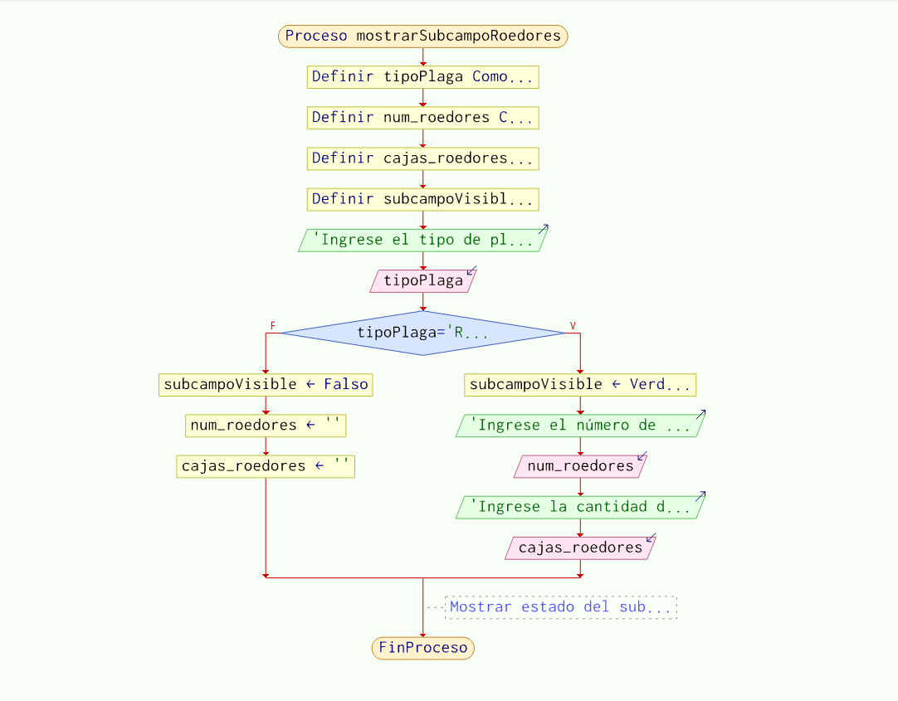

GRAFO DE FLUJO (GF)
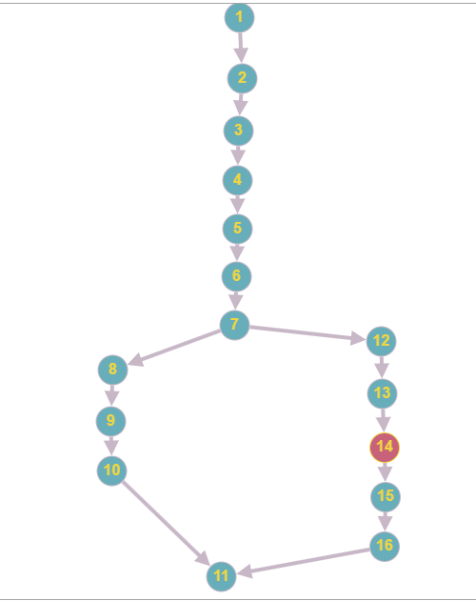

IDENTIFICACIÓN DE LAS RUTAS (Camino básico)

Determinar en base al GF del numeral 4

RUTAS

R1: 1,2,3,4,5,6,7,8,9,10,11
R2: 1,2,3,4,5,6,7,12,13,14,15,16,11

COMPLEJIDAD CICLOMÁTICA

Se puede calcular de las siguientes formas:

Nodos (N): Son todos los círculos numerados. Del 1 al 15
N = 16

Nodos predicados (P): Son los nodos de decisión, que tienen más de una salida:

Nodo 7 (sale a 8 y 12)

Entonces:

P = 1

● V(G) = número de nodos predicados(decisiones)+1
V/G) = P + 1
V(G) = 1 + 1

V(G) = 2

● V(G) = A – N + 2 V(G) = 16 -16 +1

V(G) = 1

DONDE:
P: Número de nodos predicado
A: Número de aristas
N: Número de nodos

